Микробиологическая экспертиза
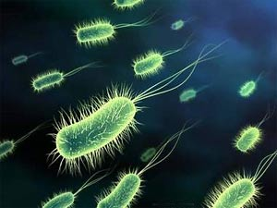
Объектами исследования микробиологической экспертизы являются живые организмы, не воспринимаемые невооруженным глазом, к которым относятся бактерии, археобактерии, водоросли, микроскопические грибы и пр.

Вопросы, решаемые микробиологической экспертизой
- Какие классы микроорганизмов обнаружены в исследуемом материале?
- Соответствуют ли микроорганизмы, обнаруженные в пробе, представленным образцам?
- Совпадает ли микробиологическое содержание представленных проб вещества, взятых из двух (нескольких) источников?
- Соответствует ли содержание лактобактерий в исследуемом кисломолочном продукте информации, опубликованной на упаковке данного товара?
- Присутствуют ли в исследуемом продукте питания болезнетворные микроорганизмы?
- Каково их содержание на единицу объема материала?
- Каков микробиологический пейзаж воздушной среды данного объекта?
- Что можно сказать об условиях среды, вызвавшей обнаруженные изменения в структуре микроорганизмов?
- Какие нарушения хранения или транспортировки данных продуктов питания привели к возникновению данных микроорганизмов в установленном количестве?
- Могут ли данные изменения в строении микроорганизмов быть вызваны повышенным уровнем радиации в среде?

